SW采集sop

1. 设备开机
- 长按开机键闪蓝灯，电量20-90%
- 长按开机键闪绿灯，电量90%以上；
- 长按开机键闪红灯，电量不足20%；
- 电量低于30%时，无法开启录制

2. 打开网页
- 使用安卓手机
- 使用edge浏览器
- 网址：https://vela.fozmoly.com/
- 观察设备后面的序列号，在手机上选择对应的设备
- 有的设备会显示sxr-1，手机连接后点右上角的小齿轮，可以看到具体编号
- 工序信息填写时，名字必须写真实姓名，身高需要较为准确
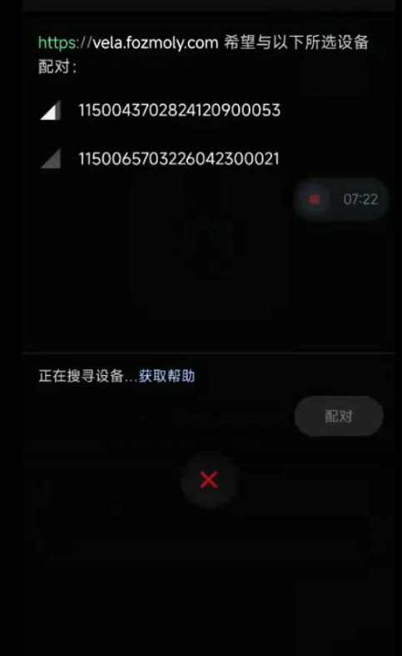
- 软件检查更新是否为最新版本
- 正常录制状态（时间跳动10S后再关）
- 录制人员对面允许有人，但是侧边的手不要入镜
- 跳动10s后，可以点按断开连接，连接下一个设备
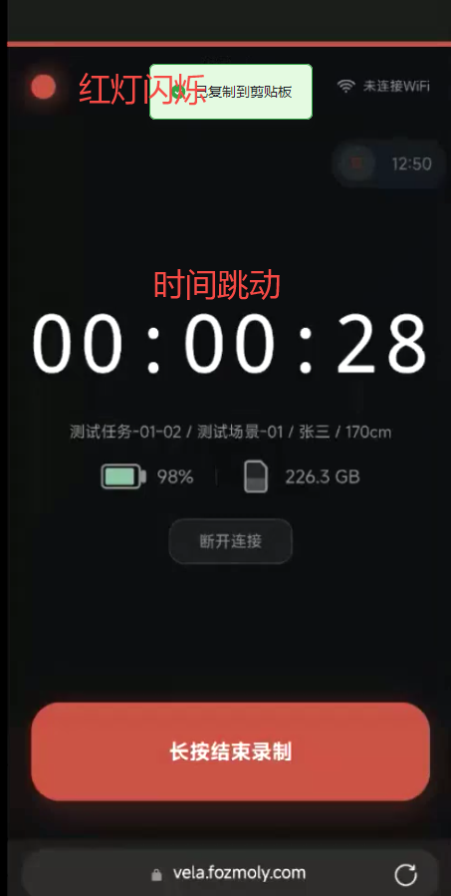
- 设备满电可录制3个小时左右，但是由于电池衰减可能达不到，客户建议每半小时或一小时保存；可以插上移动电源边充边用。

3. 保存
- 如果是1.8.1版本，可以设备侧面按键保存，注意只能按突起的按键，不然录制可能会出问题；
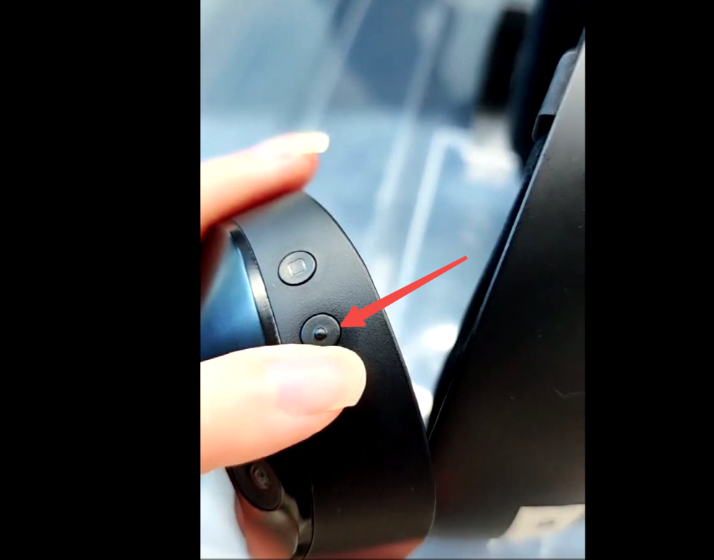
- 建议手机端保存以及开机，一台手机可以连接多台设备

4. 设备上传
- 设备连接USB线插上电脑
- 找到设备名称（SXR-1)文件路径为：Internal shared storage，Android，data，ai.worldengine.pyxis,files,sessions,找到以时间命名的文件夹就可以复制到本地桌面
- 复制到本地后，及时删除设备里的文件，确保设备存储空间足够
- 如果条件允许，建议上传网盘备份，确保数据安全
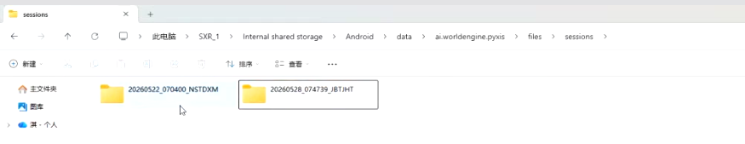
- 打开网址上传本地文件
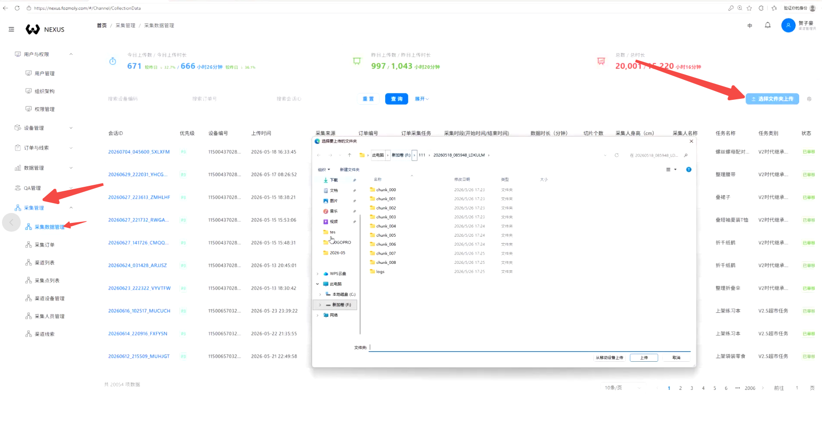

5. 工序报备
- 需要在表格里把需要审核的工序进行填写，审核通过后才可以进行录制
任务反馈表
【金山文档 | WPS云文档】 任务反馈表
https://www.kdocs.cn/l/cqiCIThM4Pl3
- 如果有多个款式的工序，需要拆分不同的标题进行申报，如下图
- 工序名字，不能超过11个字，否则无法审核

[SW7月16日采集场景建议.doc]

